富荣固收：债市震荡偏强
观点：
（1）国内方面：
我们认为，类似2024年9月24日的大规模增量政策再次出现的可能性或有限，央行有望加大买断式逆回购投放力度补充银行负债缺口。后续国内的降息节奏或与美联储降息节奏共振，“金九银十”旺季房贷利率也存在下调的可能。
未来经济复苏进程可能会更为温和，社融增速可能先回升后回落。但若稳增长政策加速落地，边际上或将对债市不利。
（2）海外及其他：
未来债市需关注已被市场忽略很久且持续脱敏的中美贸易冲突。若美联储9月如期降息，我国央行四季度同步下调OMO利率的概率可能提升。
（3）上周债券市场：
上周（2025年8月25日-2025年8月29日，以下简称上周）是8月最后一周，股债再次“脱敏”，多空拉锯下债市维持震荡，交易盘买盘回温。
债市短期难回快速下行通道，9月“股债跷跷板”主线或淡化，但机构行为主导下债市冲击前低的动力不足，且一旦利率向上突破关键点位，可能引发快速调整和交易盘的再度抛售。破局需看货币增量政策，九月底和四季度债市或将迎来顺风期。

1、上周高频数据
鲍威尔在杰克逊霍尔全球央行年会上暗示可能在未来数月内降息，7月非农就业数据表现强劲，强化了市场对美国经济韧性的信心。截至8月29日，美元指数涨0.14%，在岸人民币涨0.66%，英镑跌0.21%，欧元跌0.11%。
图一：主要货币变化率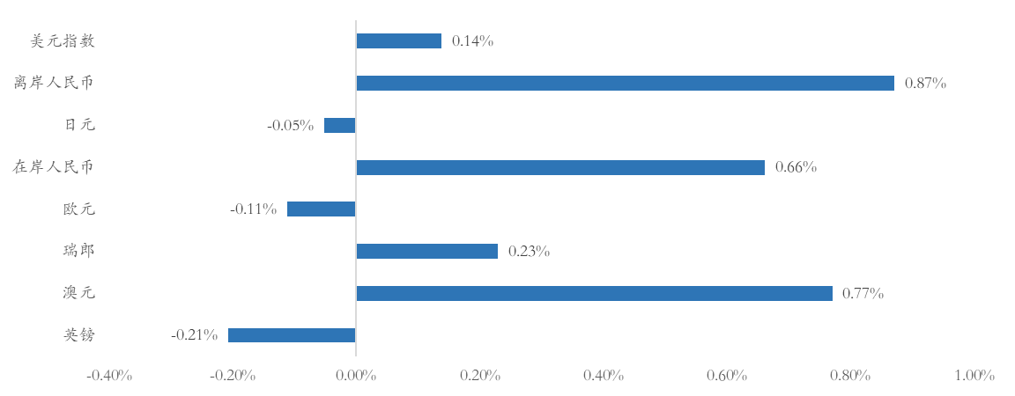数据来源：wind，富荣基金；统计区间：20250825-20250829

2、上周债券市场
资金面相对平稳。DR001下行8.27bp至1.33%，DR007上行4.89bp至1.52%，R001下行2.82bp至1.42％，R007上行3.32bp至1.52％，GC001下行2.50bp至1.23%，GC007下行4.90bp至1.48％。
股债跷跷板效应延续，债市承压。1Y、5Y、10Y、30Y国债收益率分别较前一周变化-0.09bp、-0.02bp、5.61bp、6.00bp至1.3698%、1.6322%、1.8379%、2.1375%。
图二：资金面变化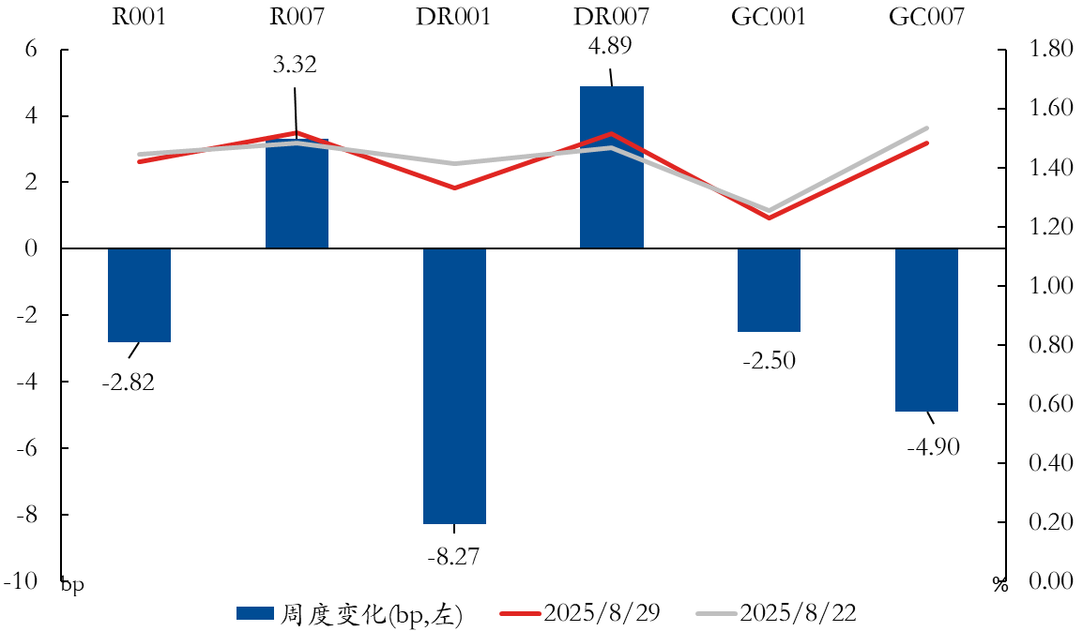数据来源：wind，富荣基金；统计区间：20250825-20250829
图三：国债周度变化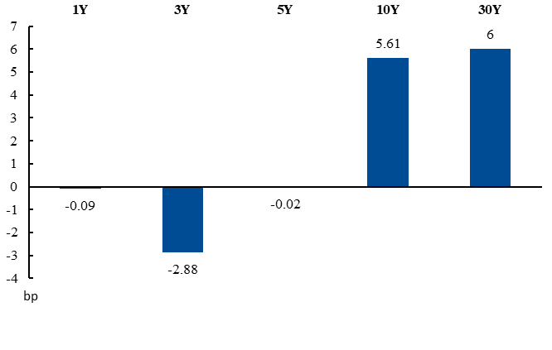数据来源：wind，富荣基金；统计区间：20250825-20250829
央行续做6000亿MLF，呵护跨月资金利率相对平稳，R001、DR001周均值较上周（税期）明显回落，分别下行13bp、14bp，DR007也下行1bp，R007则在跨月的影响下抬升，不过幅度不大。
上周信用债短端收益率开始向下，仅个别品种5Y、3Y有继续上行。从利差看，券商次级、银行二级资本债有全面收窄趋势，其余品种5Y继续走阔，但短端已有收窄。
图四：信用债收益率变化
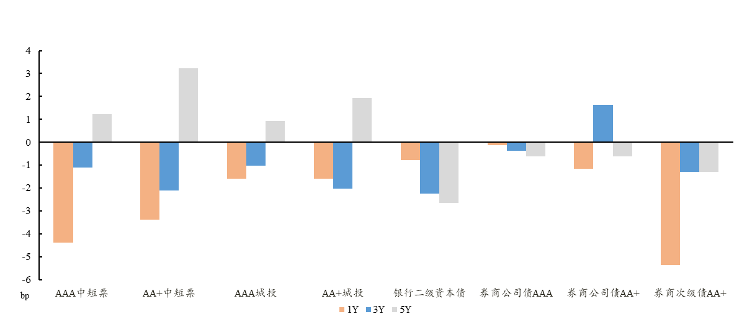数据来源：wind，富荣基金；统计区间：20250825-20250829
图五：信用利差变化
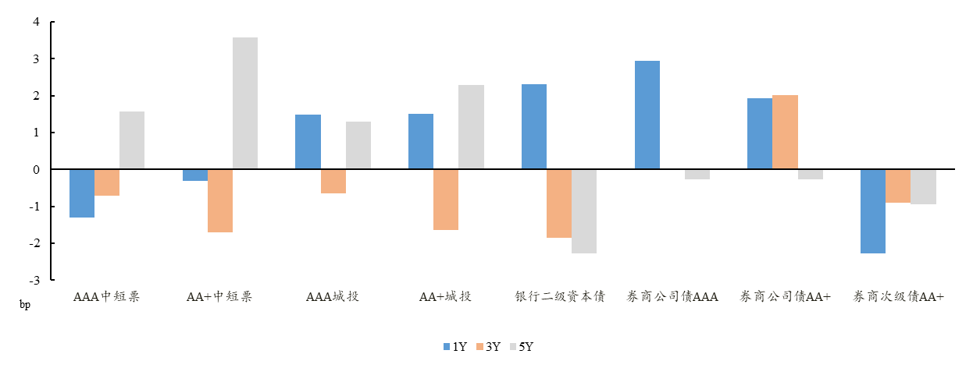数据来源：wind，富荣基金；统计区间：20250825-20250829

风险提示：
1、本材料中的信息均来源于我们认为可靠的已公开资料和合作客户的研究成果，但本公司及研究人员对这些信息的准确性和完整性不作任何保证，也不保证本材料所包含的信息或建议在本材料发出后不会发生任何变更，且本材料仅反映发布时的资料、观点和预测，可能在随后会作出调整。2、本材料中的资料、观点和预测等仅供参考，在任何时候均不构成对任何人的个人推荐。市场有风险，投资需谨慎。

